**Bài 2:**

**1. Mô hình Simulink mô phỏng hệ thống điều khiển hệ con lắc ngược**

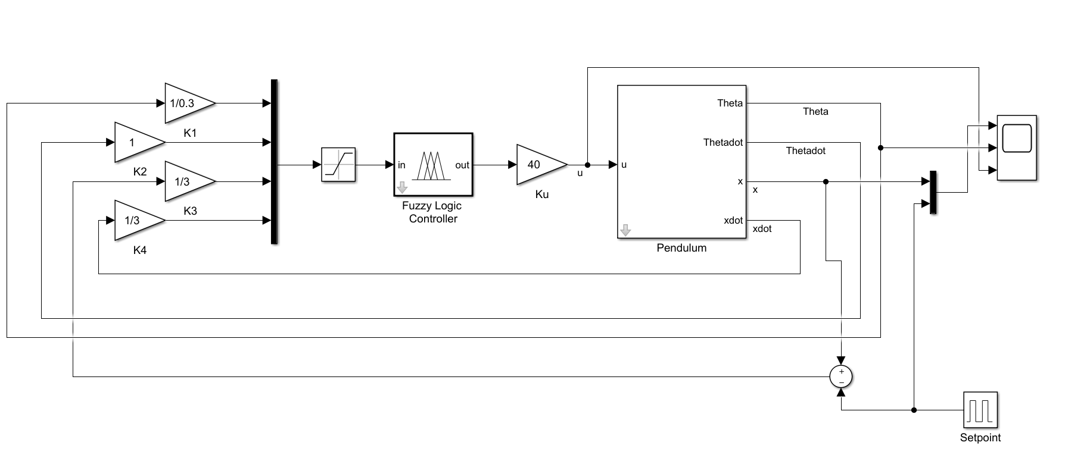

- Khối Pendulum:

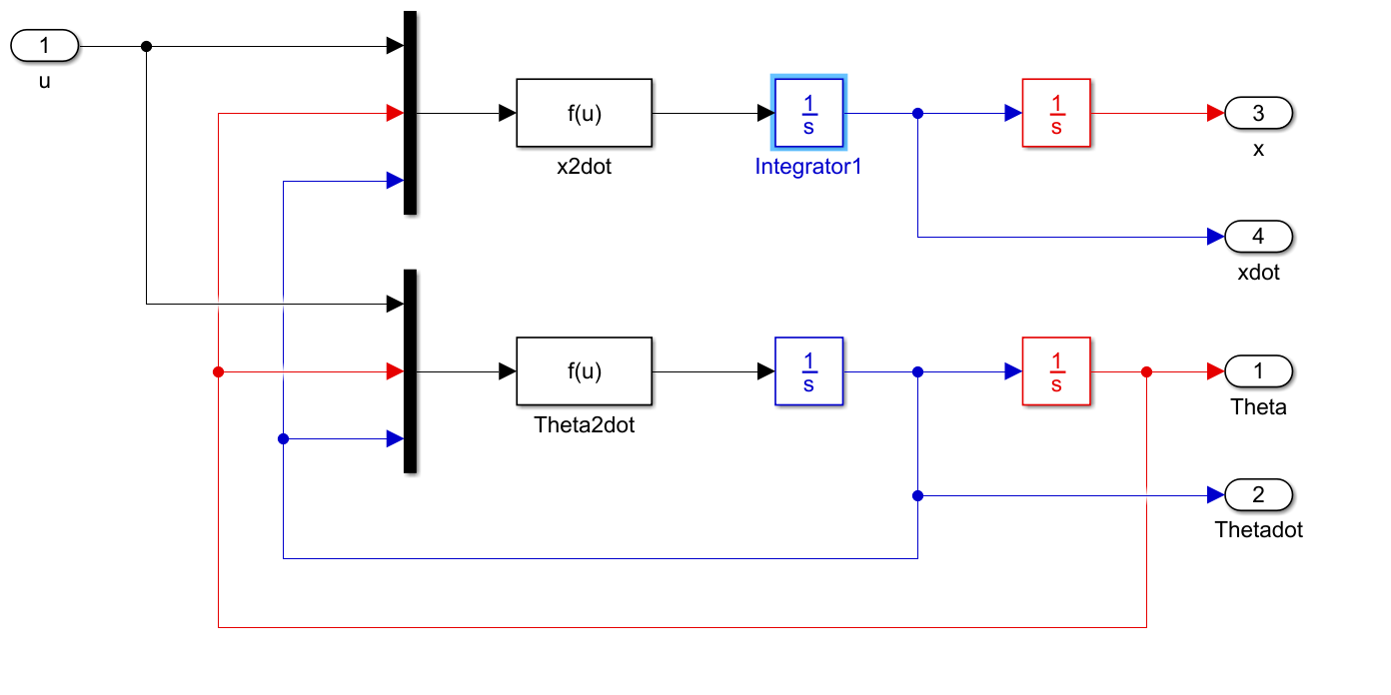

- Các thông số bộ điều khiển:

|  |  |  |  |  |
| --- | --- | --- | --- | --- |
| K1 | K2 | K3 | K4 | Ku |
| 1/0.3 | 1 | 1/3 | 1/3 | 40 |

- Kết quả mô phỏng:

**+ TH1:** x0 = 0, xdot0 = 0.1, Theta0 = 0.1, Thetadot0 = 0. Setpoint = 1 trong 10s đầu và Setpoint = 0 trong 10s sau.

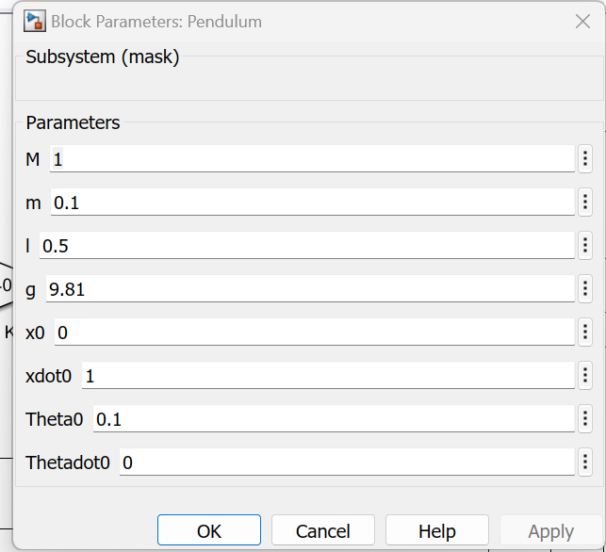

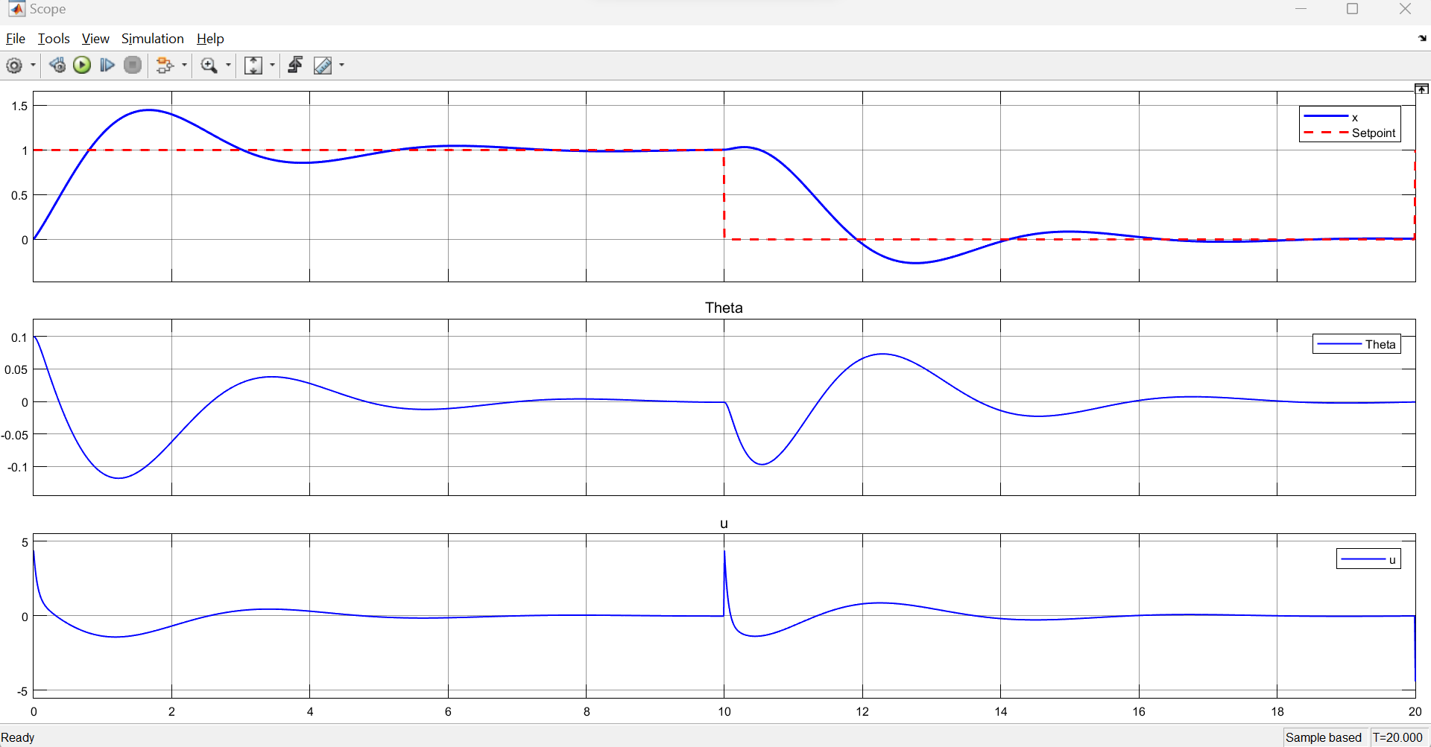

**Nhận xét:** Bộ điều khiển mờ có thể giữ cân bằng hệ con lắc ngược khi vị trí của xe thay đổi từ 1 về 0. Hệ thống đáp ứng khoảng 6s.

**+ TH2:** x0 = 3, xdot0 = -0.5, Theta0 = 0.2, Thetadot0 = -0.4. Setpoint = 1 trong 10s đầu và Setpoint = 0 trong 10s sau.

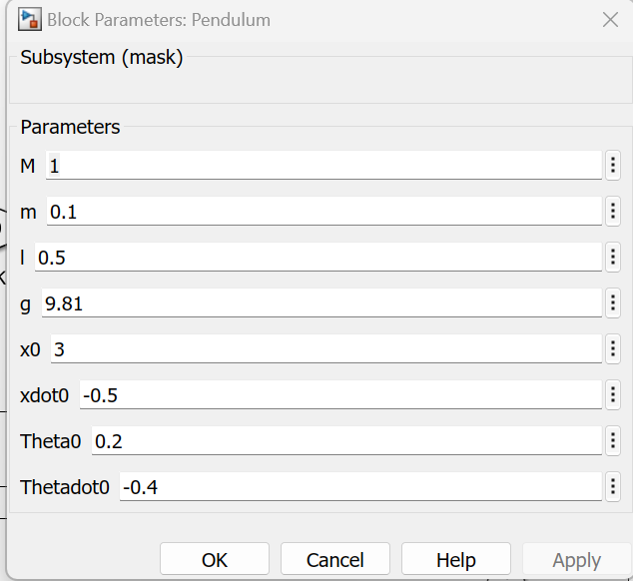

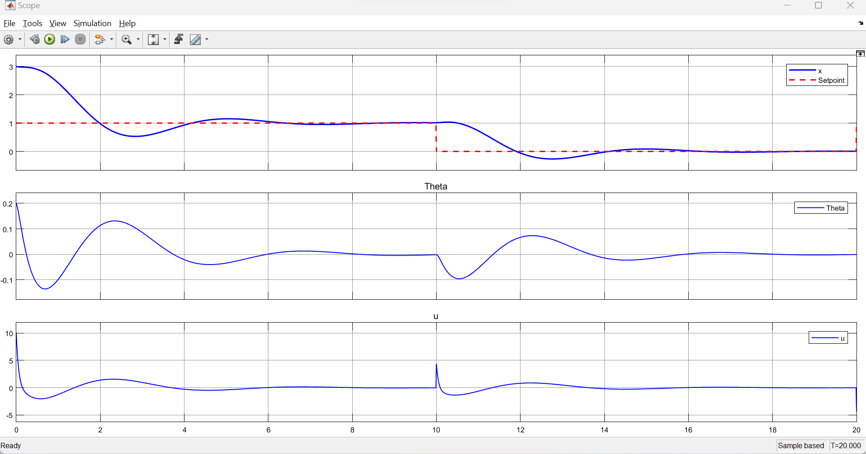

**Nhận xét:** Bộ điều khiển mờ có thể giữ cân bằng hệ con lắc ngược khi vị trí của xe thay đổi từ 1 về 0. Hệ thống đáp ứng khoảng 6s.

**+ TH3:** x0 = -2, xdot0 = 1.5, Theta0 = 0.3, Thetadot0 = -0.8. Setpoint = 2 trong 10s đầu và Setpoint = 0 trong 10s sau.

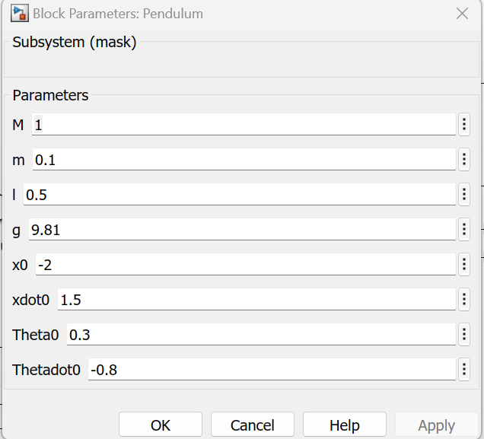

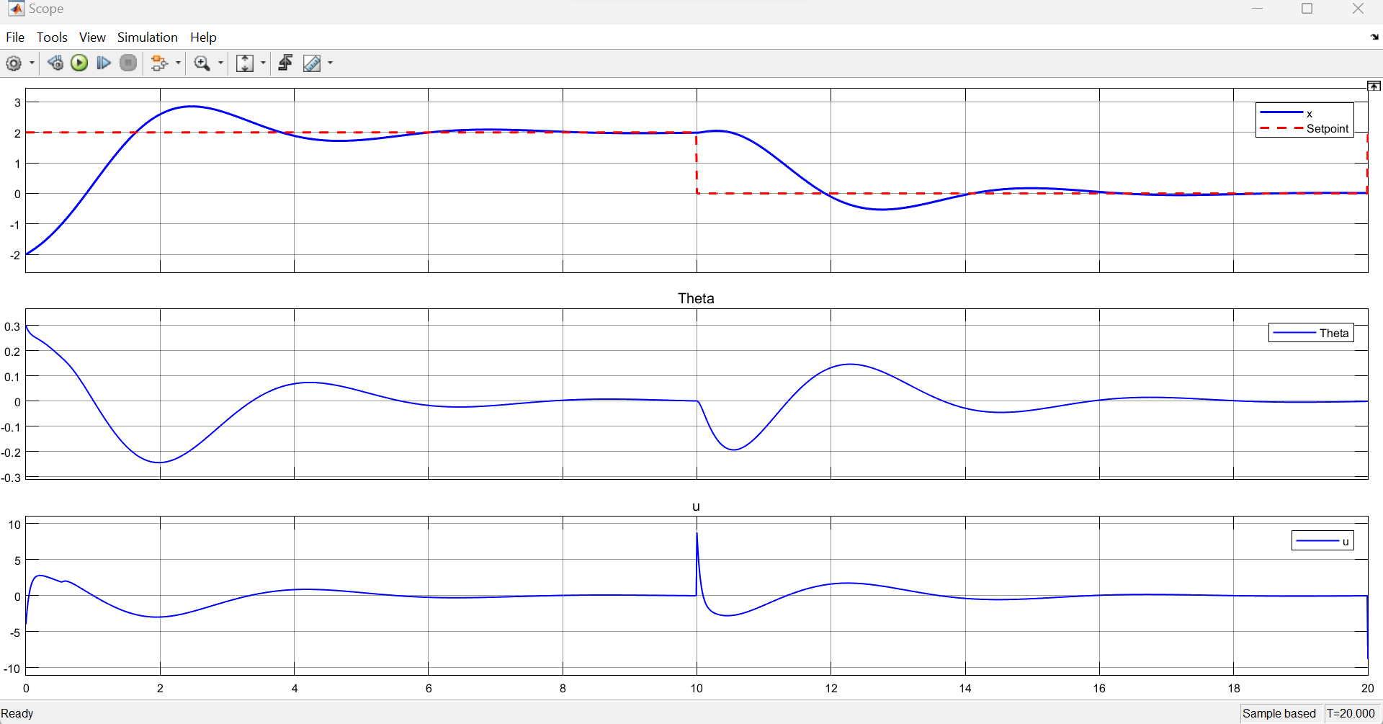

**Nhận xét:** Bộ điều khiển mờ có thể giữ cân bằng hệ con lắc ngược khi vị trí của xe thay đổi từ 2 về 0. Hệ thống đáp ứng khoảng 6s.

**Kết luận:** Sau khi thực hiện mô phỏng 3 trường hợp từ các trạng thái đầu khác 0 thì bộ điều khiển mờ có thể giữ cần bằng hệ con lắc ngược.

**2. Thay đổi thông số hệ thống: M=5kg; m=3kg; l = 1m.**

Vì trong lượng xe, trọng lượng con lắc và chiều dài con lắc tăng lên rất nhiều lần, nên cần tăng lực tác động vào xe (Ku) lên nhiều lần.

**+ TH1:** Khảo sát tại trạng thái ban đầu x0 = -0.5, xdot0 = 0, Theta0 = 0.15, Thetadot0 = 0. Setpoint = 1 trong 10s đầu và Setpoint = 0 trong 10s sau. Giữ nguyên các giá trị K1, K2, K3, K4.

**• Ku = 150**

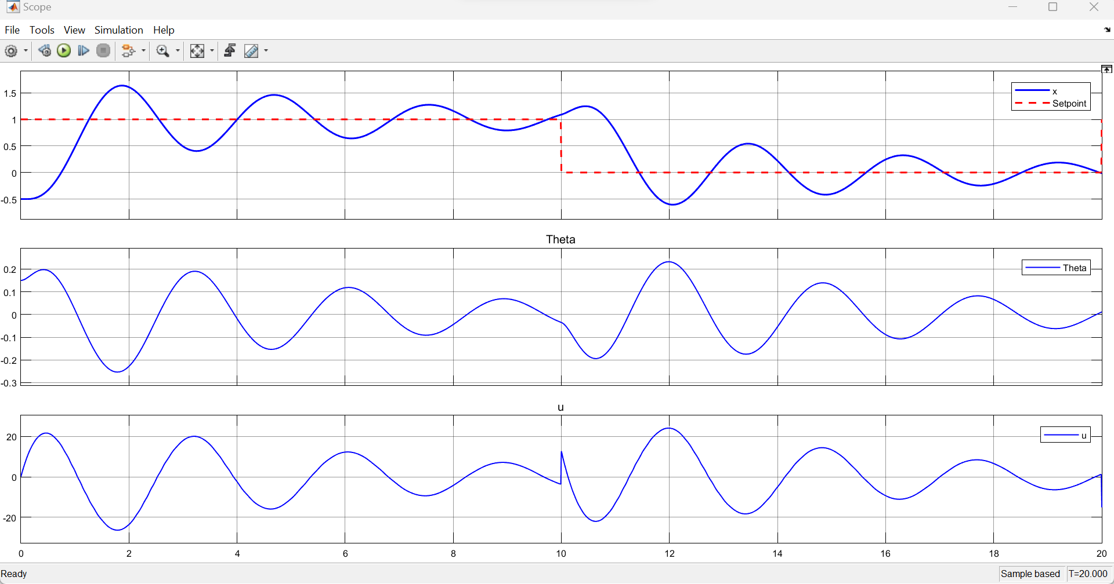

**Nhận xét:** Ta thấy đáp ứng của hệ thống vẫn còn dao động xung quanh giá trị Setpoint.

**• Ku = 200**

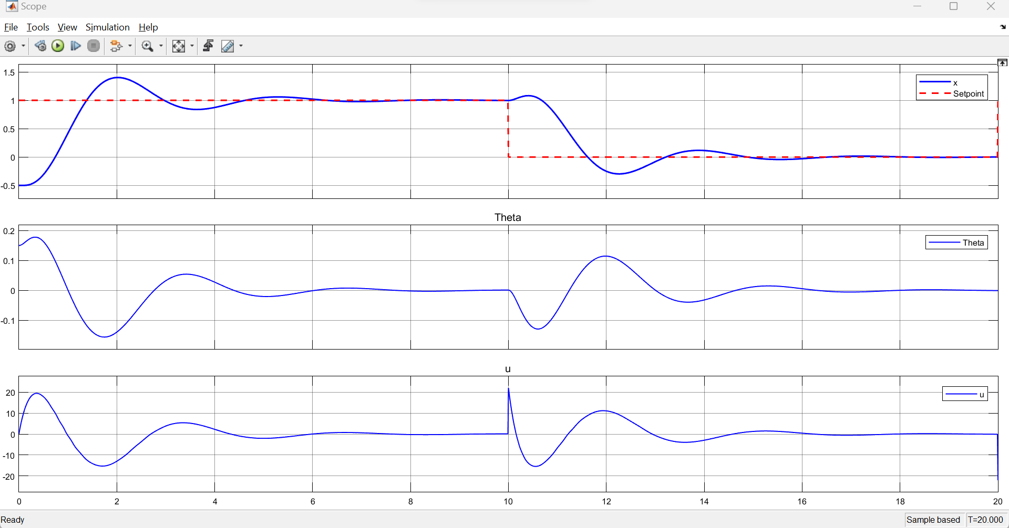

**Nhận xét:** Đáp ứng của hệ thống ổn định trong khoảng 6s.

**• Ku = 250**

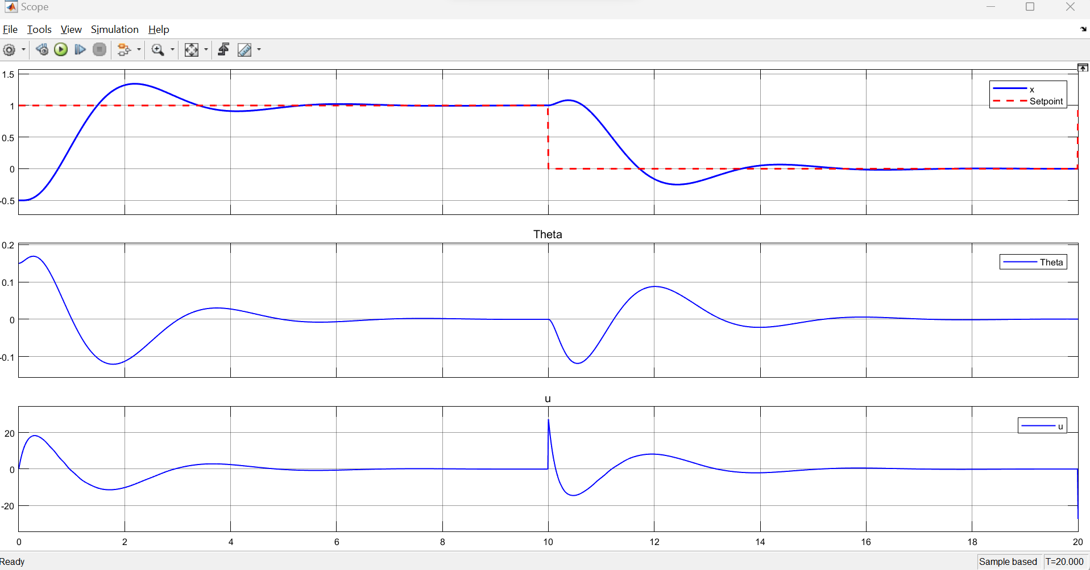

**Nhận xét:** Đáp ứng của hệ thống ổn định trong khoảng 5s.

**+ TH2:** Khảo sát tại trạng thái ban đầu x0 = 1, xdot0 = -1, Theta0 = -0.2, Thetadot0 = -0.2. Setpoint = 1 trong 10s đầu và Setpoint = 0 trong 10s sau. Giữ nguyên các giá trị K1, K2, K3 và K4 = 1/2.

**• Ku = 400**

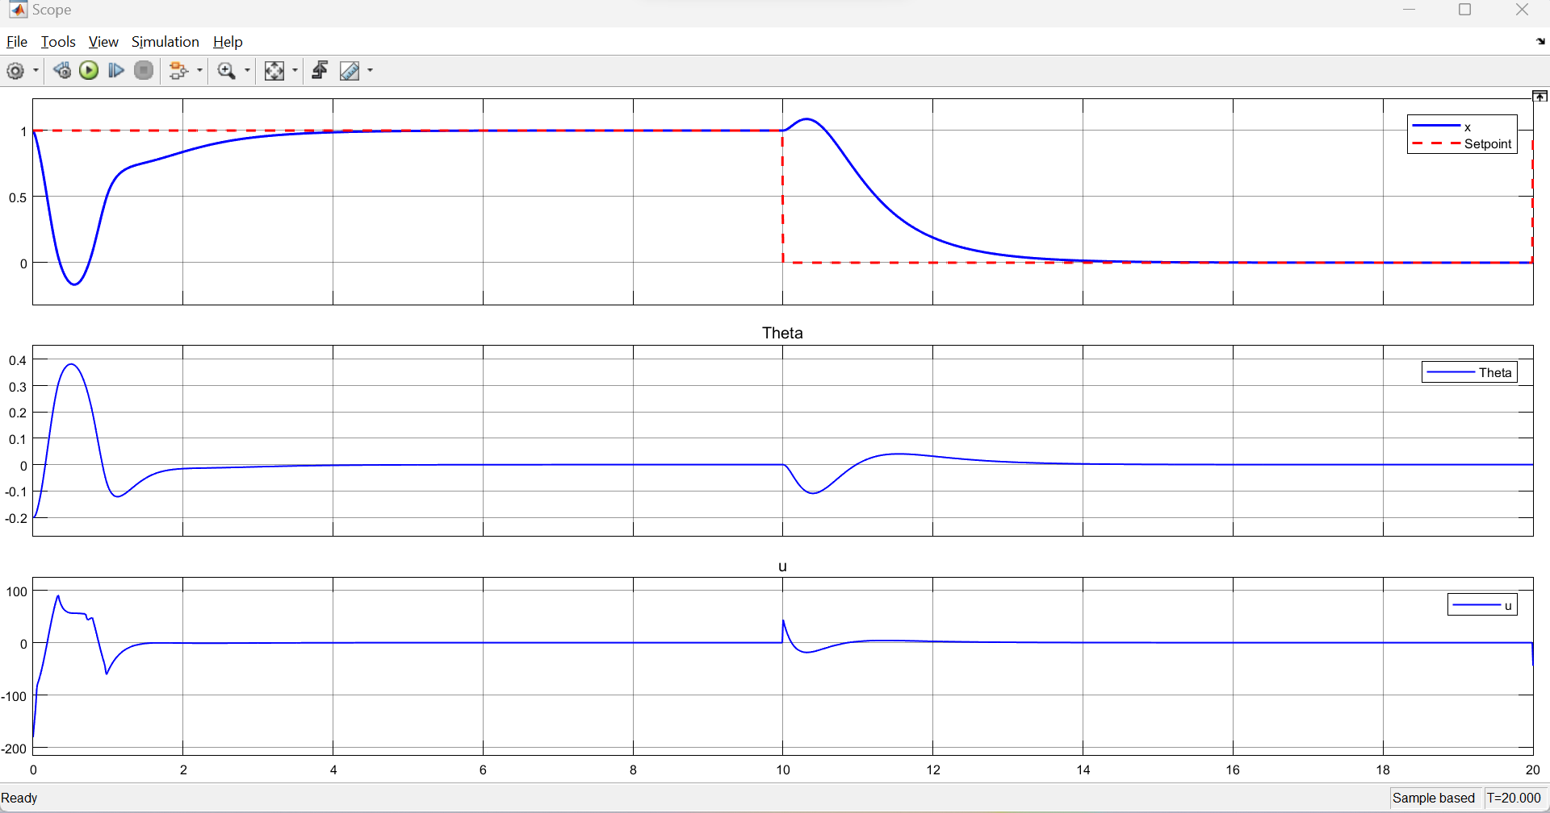

**• Ku = 600**

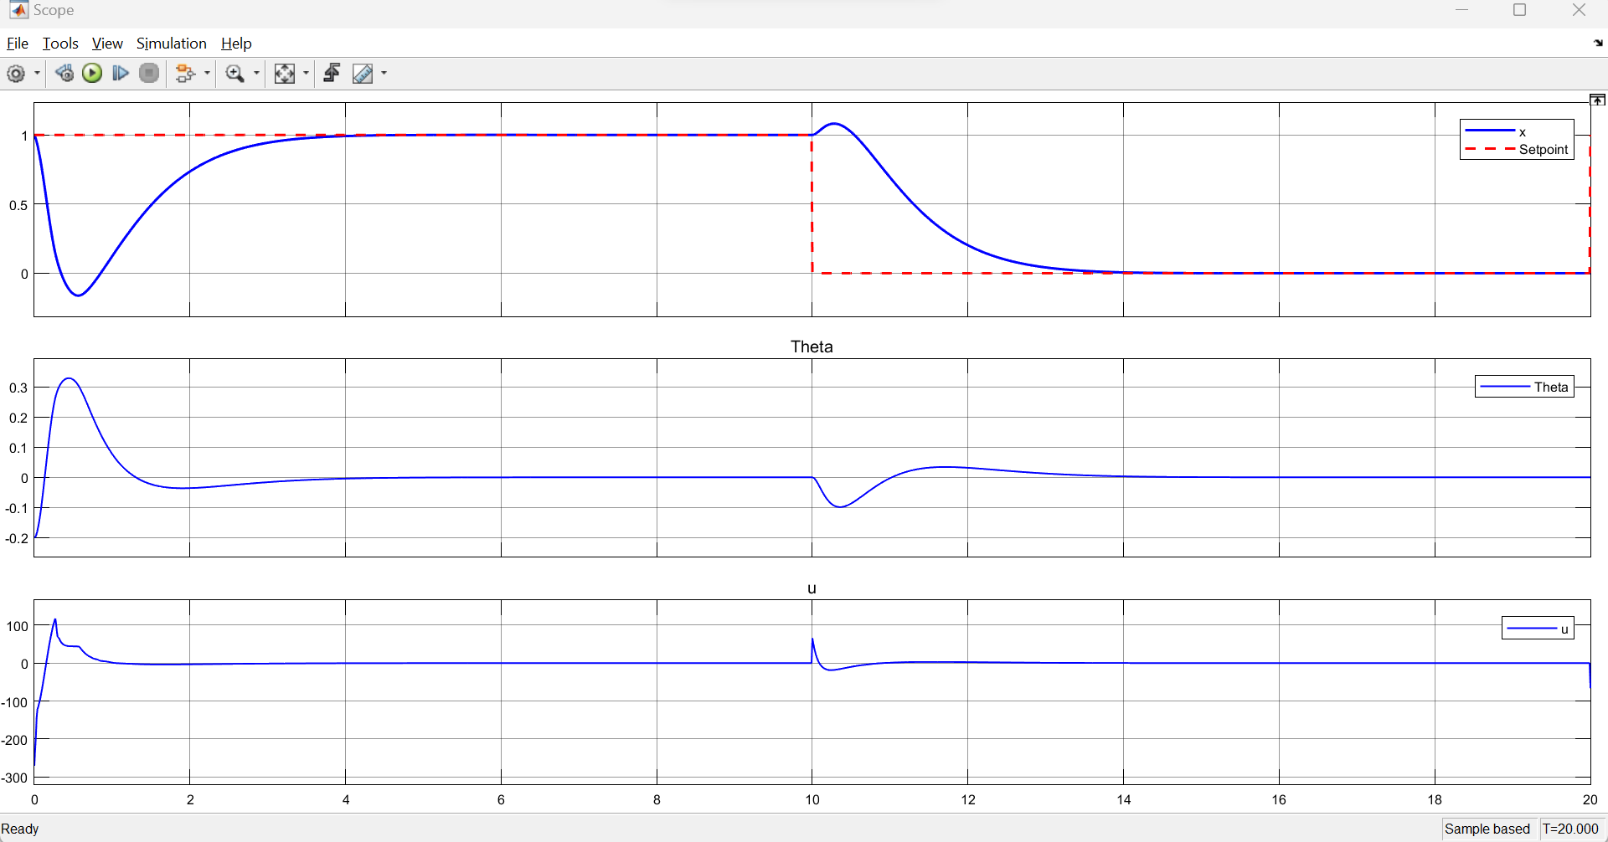

**Nhận xét:** Đáp ứng của hệ thống ổn định trong khoảng 4s.